Del 3 Klimat:
Läs läsguiden
Jordens klimat och vegetationszoner
https://portals.clio.me/se/geografi/7-9/omraaden/vaeder-och-klimat/klimatzoner/jordens-klimatzoner-och-vegetationsbaelten/?unit_plan=0f84609a-ec2e-06c4-ea77-fe2d87949d7a&active_element=508b2bd6-7719-4c40-a9b3-132b53847f80&show_unit_plan=1
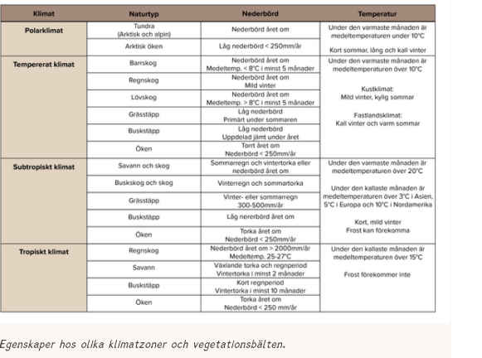
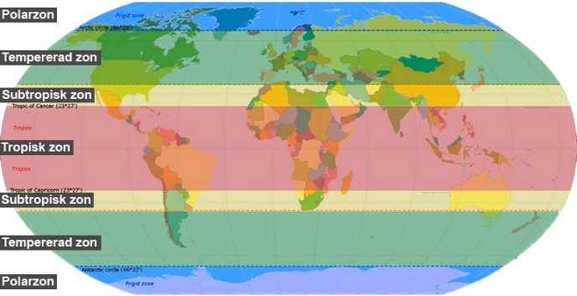

Kolla/kopiera nu kartan över zonerna.

- Till vilken klimatzon hör era länder/er region? Kopiera bilden ur läsguiden och markera ert land på kartan.
- Jämför bilden ”egenskaper i olika områden” (längst ner i läsguiden om det är svårt att se i bilden ovan) med det ni skrev om landskapet på del 1. Stämmer det som står om vegetationen? Vilken typ av vegetation är vanligast förekommande i ert land, är det samma som är vanligast förekommande i klimatzonen?

Del 4 Tillgångar och sårbarhet.

Undersök och sammanställ ert land genom att titta på följande statistik:

- Gå in i landguiden och/eller ne.se och läs om landet under rubriken geografi och miljö. (Finns rubriker i N.E miljö, klimat)
Vilka utmaningar beträffande miljön och klimatet har eller står landet inför?
Tips: välj skriv ut alla kapitel, sök med ctrl F

- Landområden i procent under 5 meter över havet.
https://www.globalis.se/Statistik/landomraaden-under-5-meter-oever-havet
Hur många procent av landets yta ligger under 5 meter över havet? Ligger landet långt upp eller längre ner i listan? (längre ner bra)
Om landet har en stor procent av ytan under 5 meter över havet, riskerar landet att översvämmas när jorden värms upp (den globala uppvärmningen).

- Kolla i statistiken hur många procent av landets befolkning som har tillgång till rent vatten. Ligger landet långt upp eller långt ner i listan?
https://www.globalis.se/Statistik/rent-vatten

- Har ert land tillgång till skog, hur mycket/lite? När du kollade ekonomi (del 2), var skogsbruk viktigt för landet?
https://www.globalis.se/Statistik/skogbevuxen-mark

- Har ert land tillgång till odlingsbar mark hur mycket/lite? När du kollade ekonomi (del 2) var jordbruk viktigt för landet?
https://www.globalis.se/Statistik/odlingsbar-mark

- Co2 utsläpp per invånare . Hur mycket co2 släpper landet ut per invånare? Ligger de långt upp eller långt ner i listan? Är landet en klimatbov enligt er? Dvs bidrar landet i stor grad till den globala uppvärmningen?
https://www.globalis.se/Statistik/co2-utslaepp-per-inv

- Avskogning: Hur mycket skog täcker landets totala yta i procent? Jämför åren 2000 med 2020. Har procenten förändrats? Läs lite under diagrammet om vad avskogning är. Vad är problemet med avskogning?
https://www.globalis.se/Statistik/skogbevuxen-mark

- Hur sårbart är ert land för klimatförändringar? Hitta regionen på kartan kopiera kartian till p.p och sätt ett kryss där landet ligger. Vad säger läget om sårbarheten i regionen?
Climate_Change_2015_Press_Countries_V01.pdf

- Finns det någon pågående krissituation i ert land/region? Sök på landet så får ni fram de senaste ”kriserna”. Jag visar hur!
https://reliefweb.int/disasters

Sammanfatta.
- Sätt grön färg i en ruta om ni anser att det är ett litet problem. Sätt rött om ni anser att det är ett stort problem. Jämför snabbt, vilket land har störst utmaningar med miljö och tillgångar i framtiden?
- Är landet/regionen som helhet enligt er sårbart nu och i framtiden? Varför? Utgå ifrån begreppen landskap, ekonomi, klimat, miljö.
Motivera och understöd med hjälp av den statistik ni undersökt i 1-8.

Gör tex en tabell för att enklare kunna sammanfatta och dra slutsatser. Ett sätt att avgöra om det är bra eller dåligt är att kolla hur högt eller lågt landet ligger i listorna. Det säger ju en del om landet jämfört med omvärlden.
 | Land 1 |  | Land 2
Utmaningar miljö/klimat | Tex torka? Brist på vatten?
Meter över havet
Tillgång till rent vatten i procent av befolkning
Skog
Odlingsbar mark
Co2 utsläpp per capita
Pågående kris i landet? | Ja/nej? Vad?

